GENESIS PURE Utah Convention 2011

유타 컨벤션 2011 프로모션

축제의 향연을 많은 파트너들과 함께 하세요.

GENESIS PURE Utah Convention 2011

유타 컨벤션 2011 프로모션

축제의 향연을 파트너들과 모두 함께 하세요.
프로모션
공 지 사 항
▶기 간 : 2011. 04. 30 ~ 08. 19 (16 Weeks) 1 주 연장진행!

7.16 ~ 8.19 기간내 직급달성시

차 상위 직급점수 취득
프로모션 기간 중 실버 달성시 2 Point
골드 달성시 3 Point
플레티늄 달성시 5 point
사파이어 달성시 7 Point
루비 달성시 10 Point
에메랄드 달성시 13 Point
다이아몬드 달성시 20 Point
블루다이아몬드 달성시 30 Point

▶장소 : 미국 유타주 솔트레이크시티
▶일정 : 2011년 10월 6일 ~ 10일 (상기 일정은 추후 변동 가능합니다.)
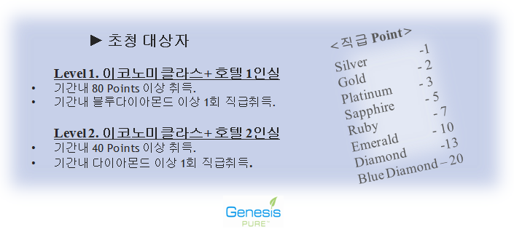
P

